Концертная программа «Ромашковая Русь»
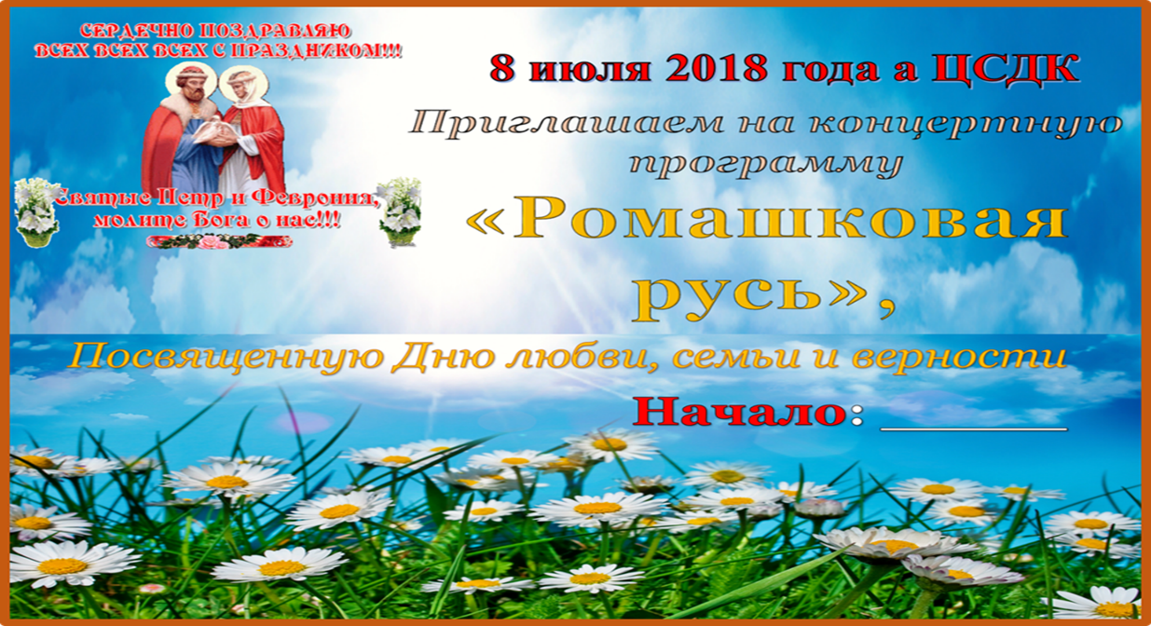
Всероссийский праздник 8 июля – День семьи, любви и верности – праздник впервые прошёл 8 июля 2008 года. Его организатором стал Фонд социально-культурных инициатив, возглавляемый Светланой Медведевой, супругой третьего президента России Дмитрия Медведева. Появился праздник благодаря Муромскому князю Петру и его жене Февронии, которые жили в XIII веке. Эту семейную пару православные христиане почитают за покровителей семьи и брака. Петр и Феврония стали образцом супружеской верности, взаимной любви и семейного счастья ещё при жизни. По легенде, они умерли в один день - 25 июня (по новому стилю - 8 июля) 1228 года.
В Зюзинском ЦСДК была организована концертная программа «Ромашковая Русь» на которой зрителей познакомили с историей праздника. Были проведены игры, викторины на лучшее знание семейных традиций и символов любви. Сотрудники ДК поздравили с 50-летним юбилеем совместной жизни семью Кривцовых и Цюзик,

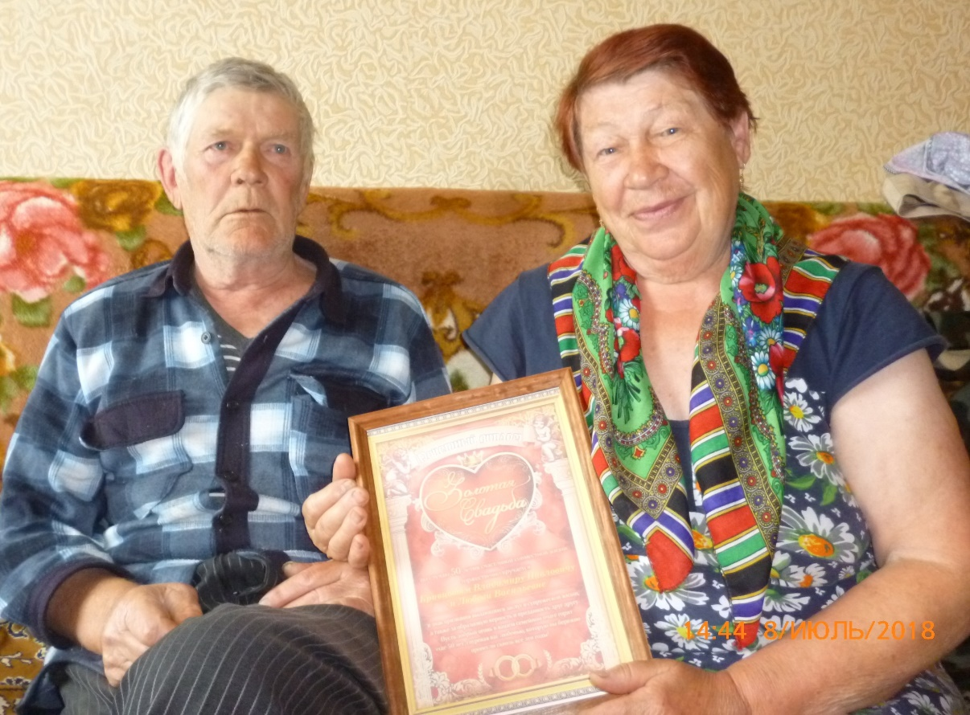

Семья Кривцовых Владимир Павлович и Любовь Васильевна

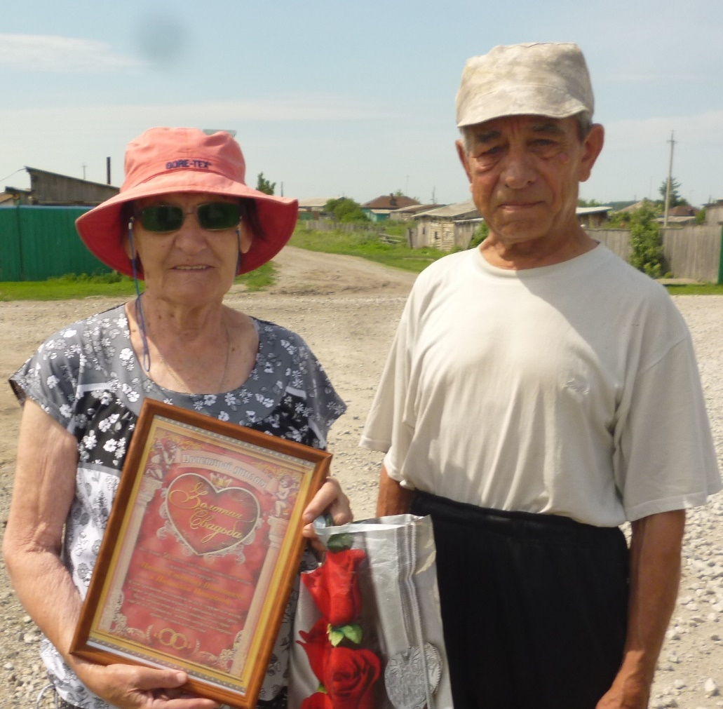
Семья Цюзик Степан Павлович и Наталья Петровна
С 55-летним юбилеем совместной жизни семью Кривченко, Гиренко и Сердюк,
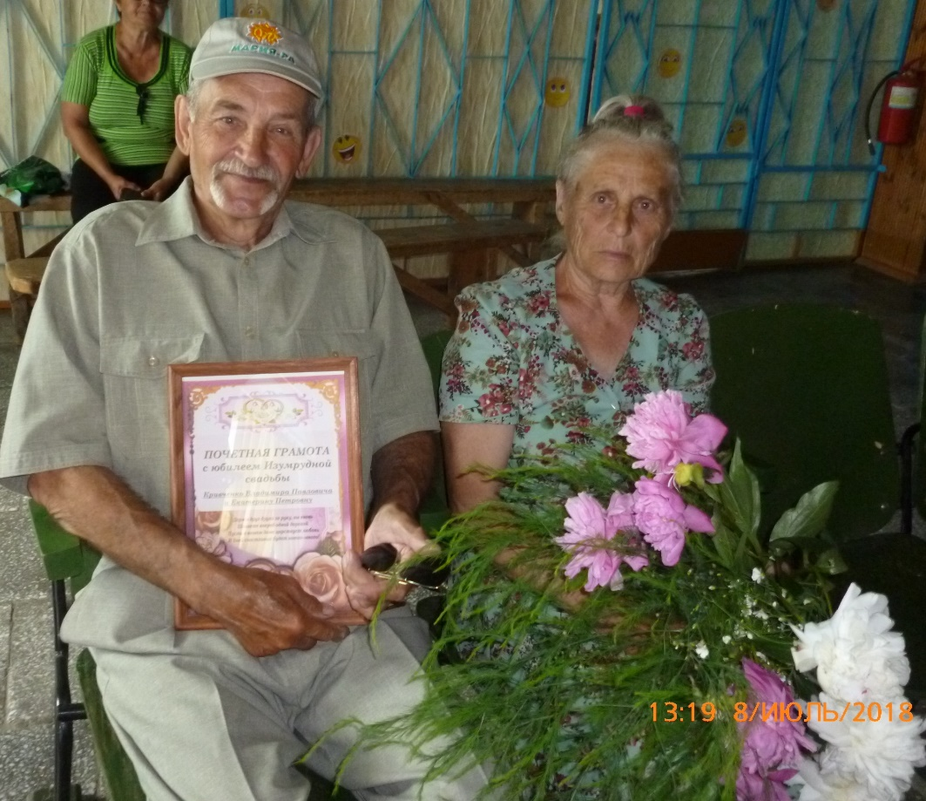
Семья Кривченко Владимир Павлович и Екатерина Петровна
60-летним юбилеем совместной жизни семью Николаевых и Сердюк,

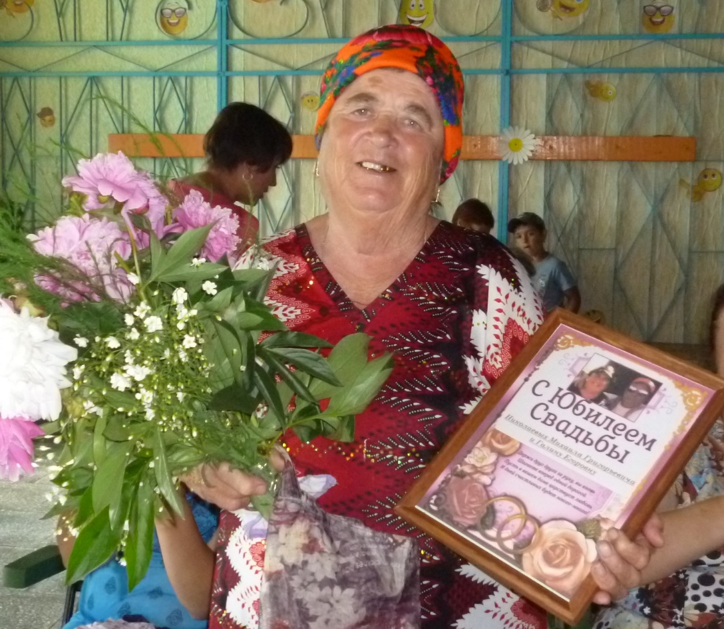
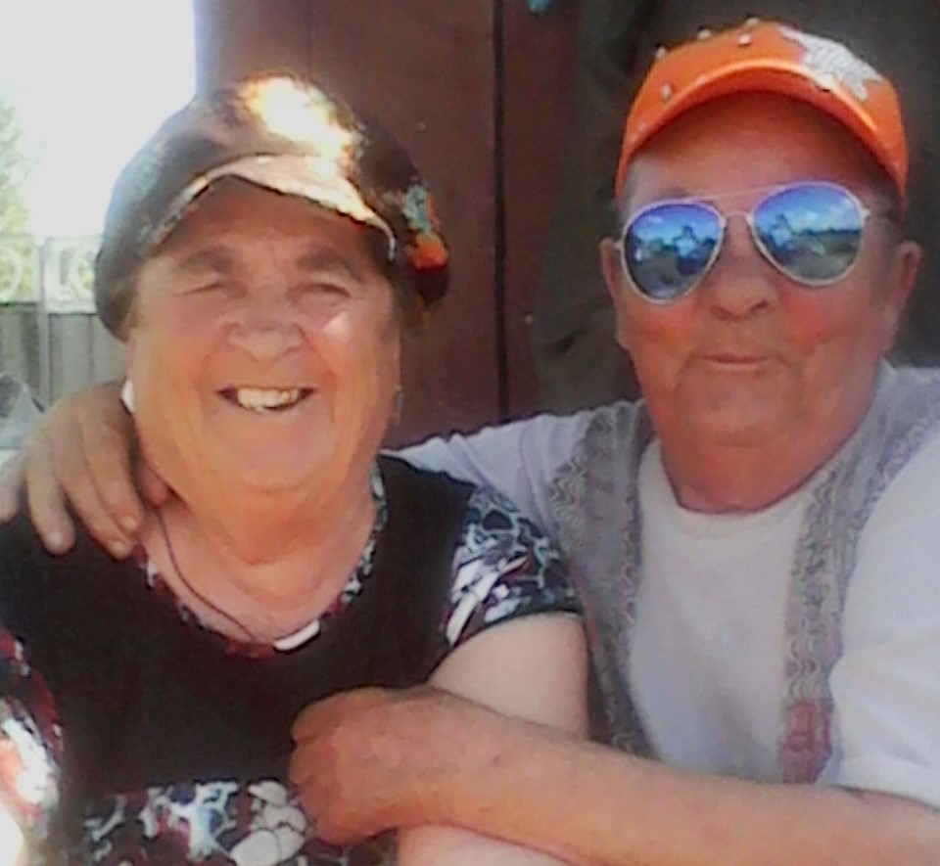
Семья Николаевых Михаила Григорьевич и Галина Егоровна

а группа «Праздник» и солисты художественной самодеятельности
подарили песни о любви и семейных отношениях.

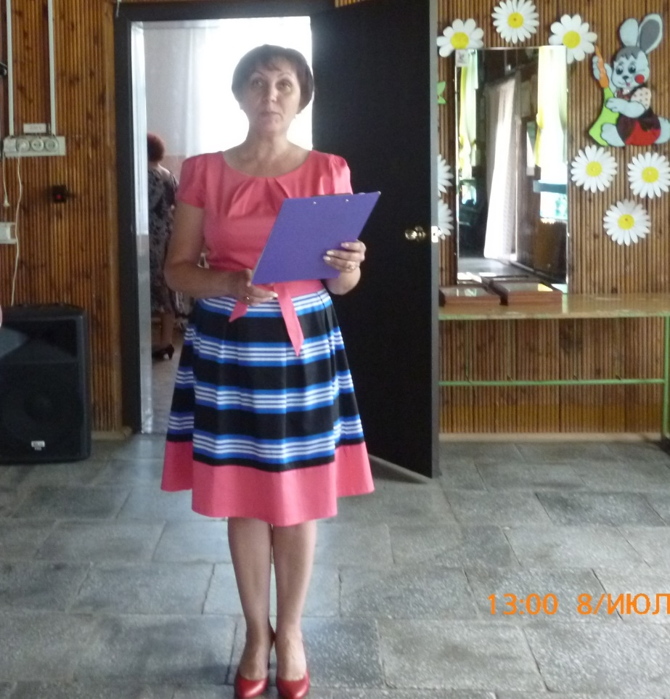

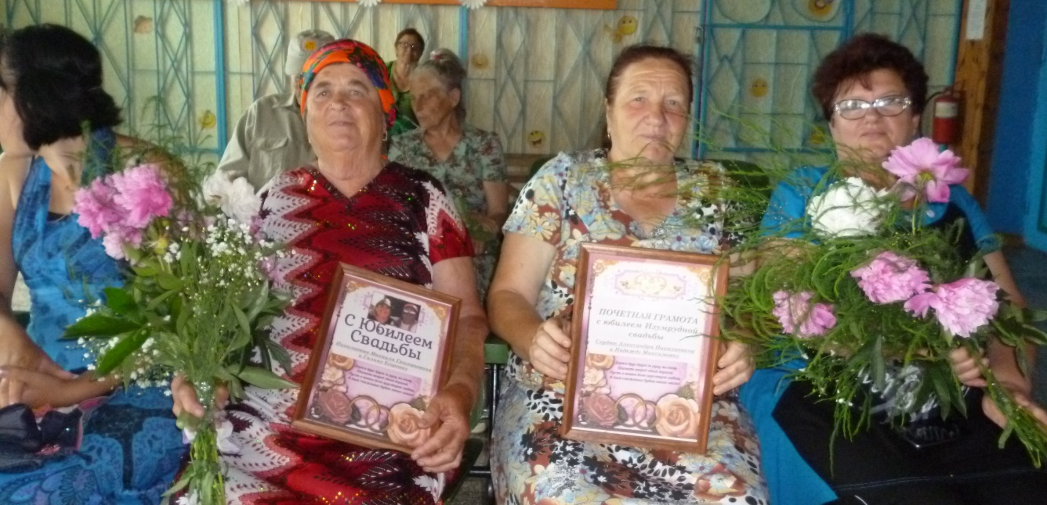

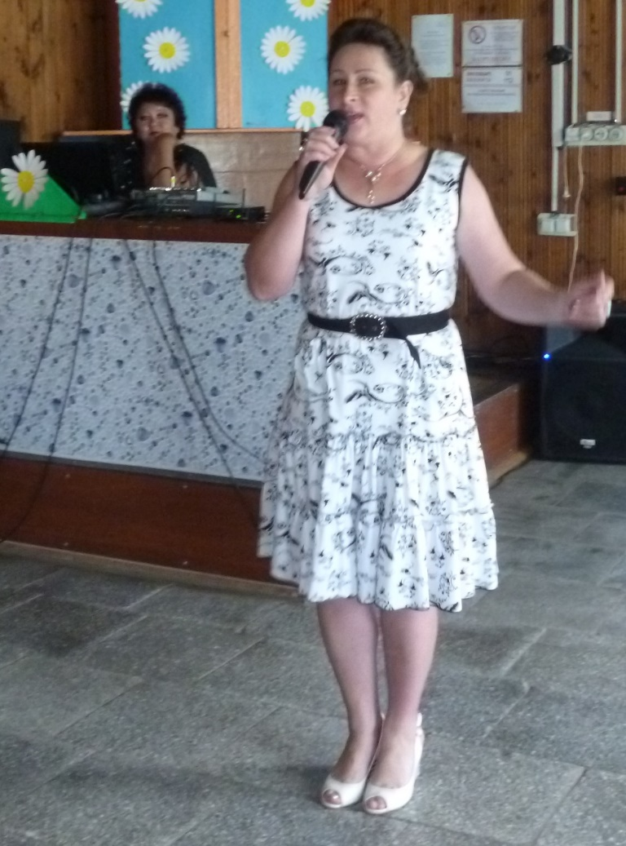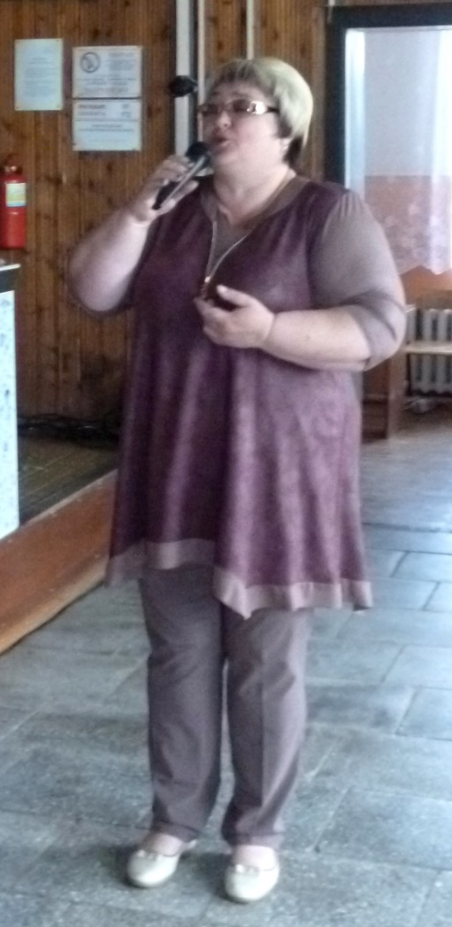

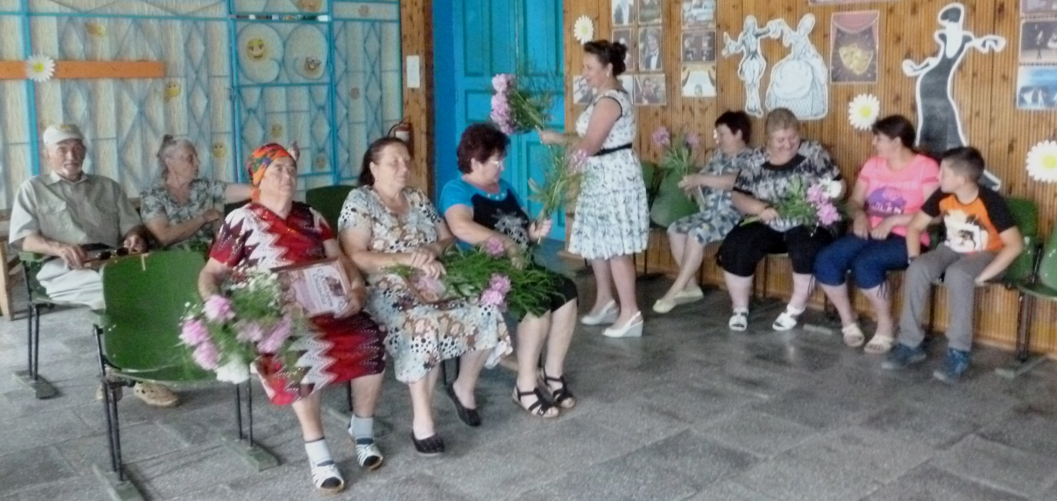

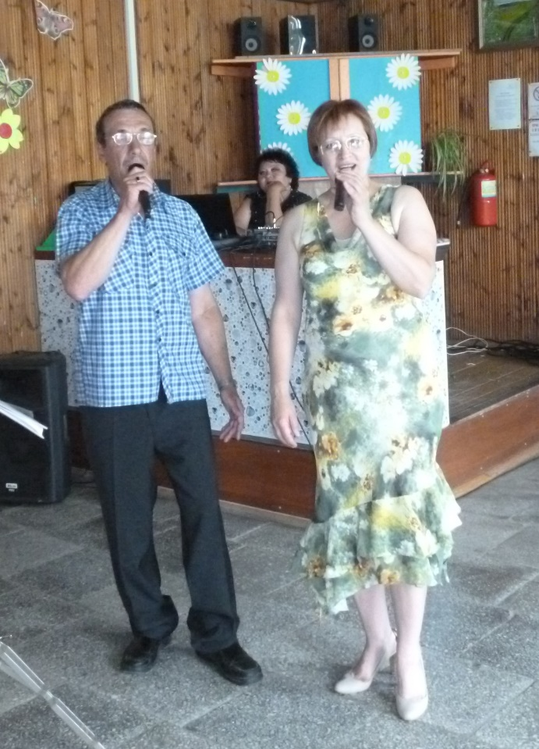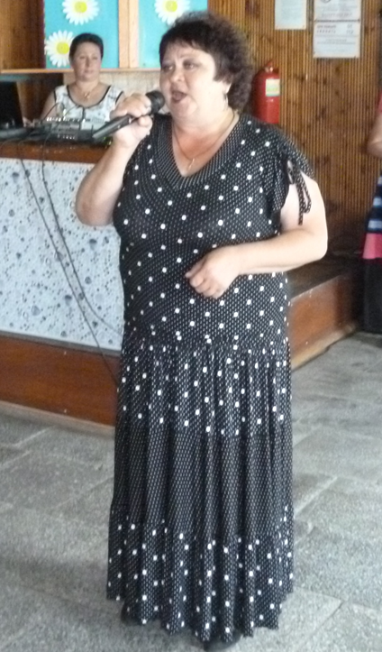

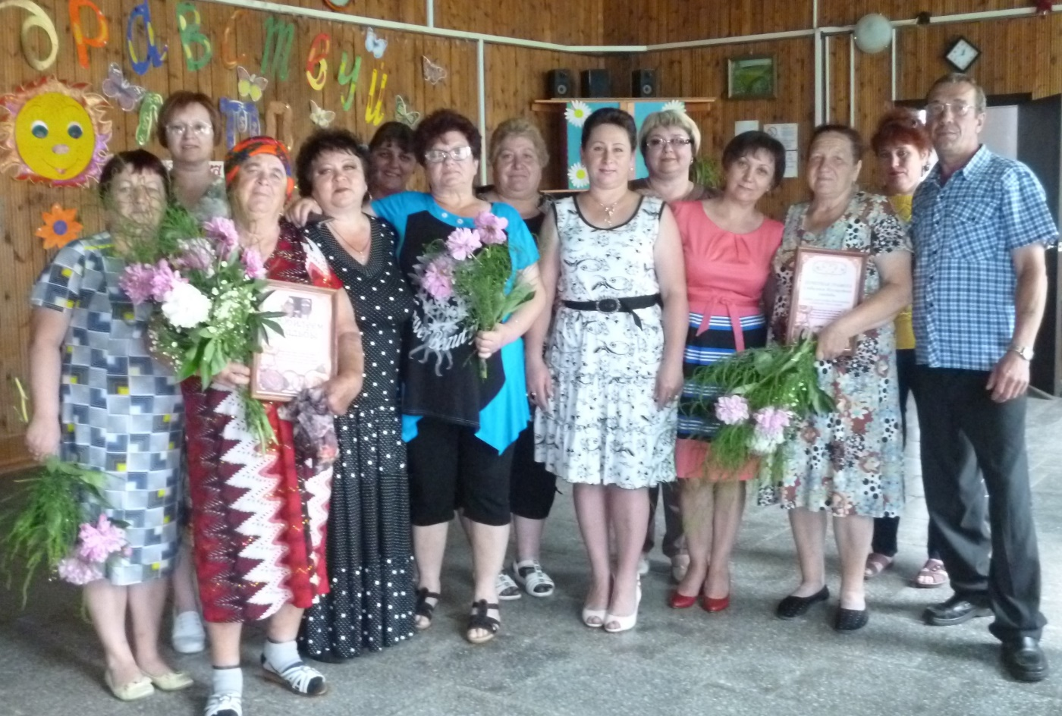

Отмечали этот праздник и в Муниципальном Казенном учреждении Культурно Досуговом Объединении «Аккорд» Зюзинского сельсовета. В Беловском сельском клубе провели вечер отдыха для семейных пар, где поздравили всех небольшим концертом и провели конкурсно – игровую программу.
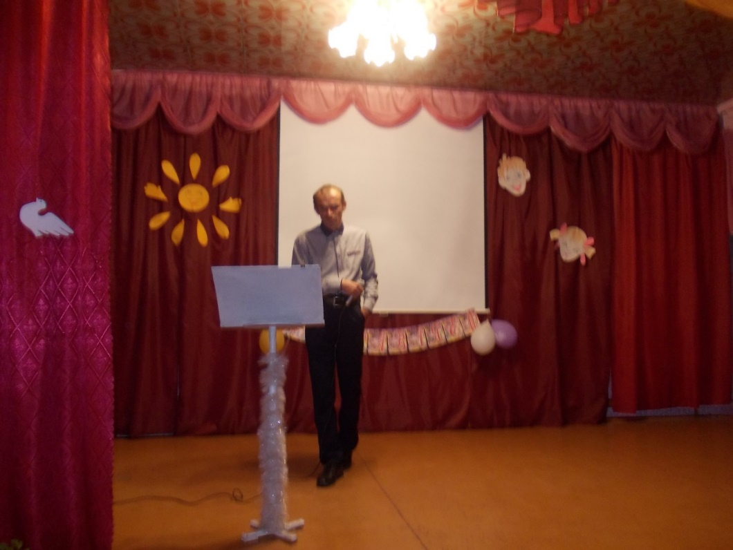

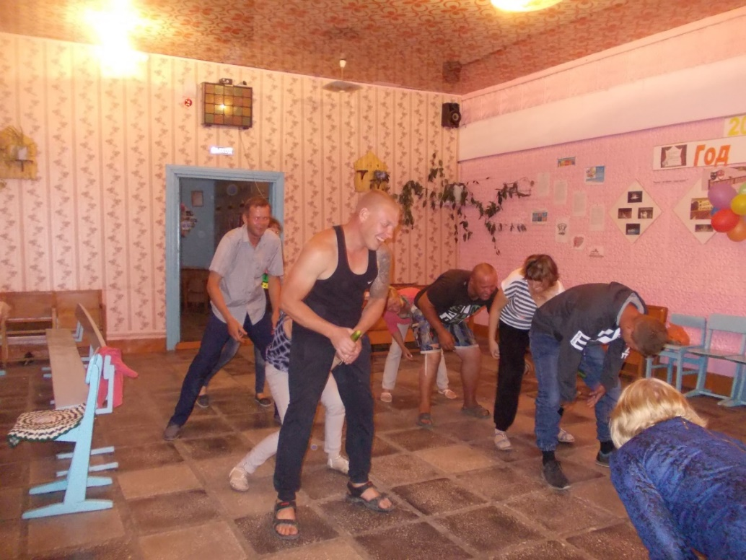

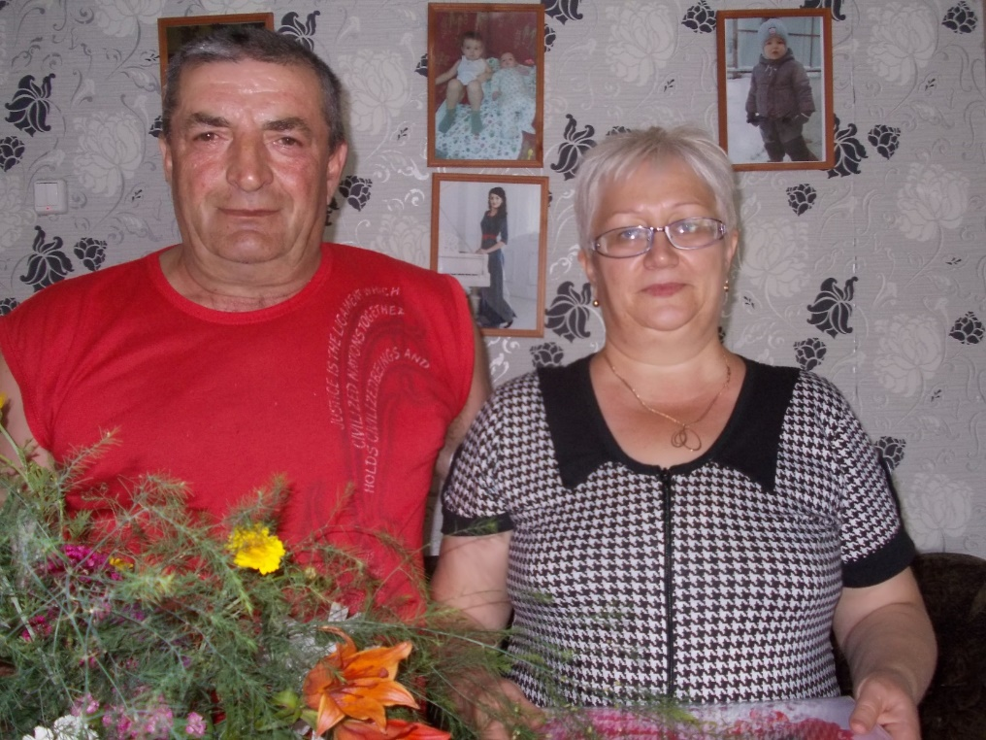
8 июля в День семьи, Любви и Верности работники Беловского сельского клуба поздравили на дому семейные пары, отмечавшие в этом году юбилей совместной жизни, пожелали им счастья в семейной жизни, здоровья и благополучия, подарили небольшие подарки.

Семья Шефер Владимир Августович и Галина Анатольевна. Отметили коралловую свадьбу – вместе 35 лет.
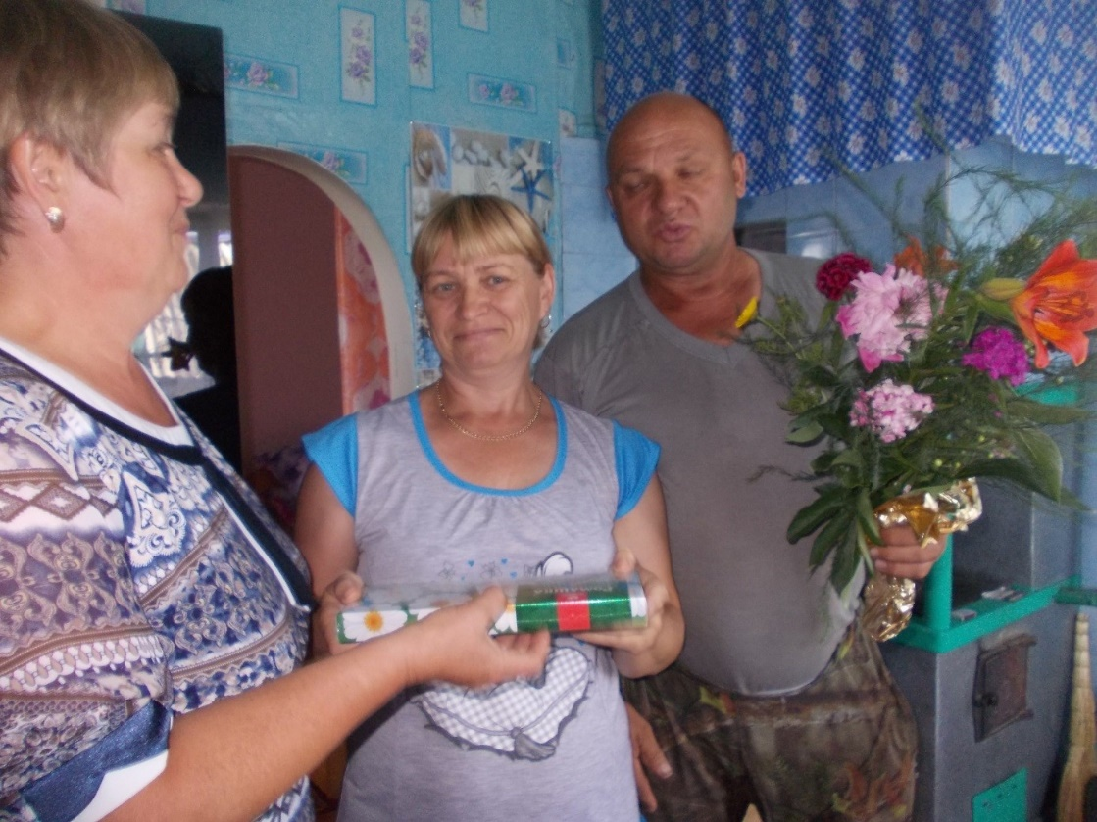
Семья Манзуровых Владимир Николаевич и Алла Юрьевна. В этом году исполнилось 30 лет совместной жизни – жемчужная свадьба.
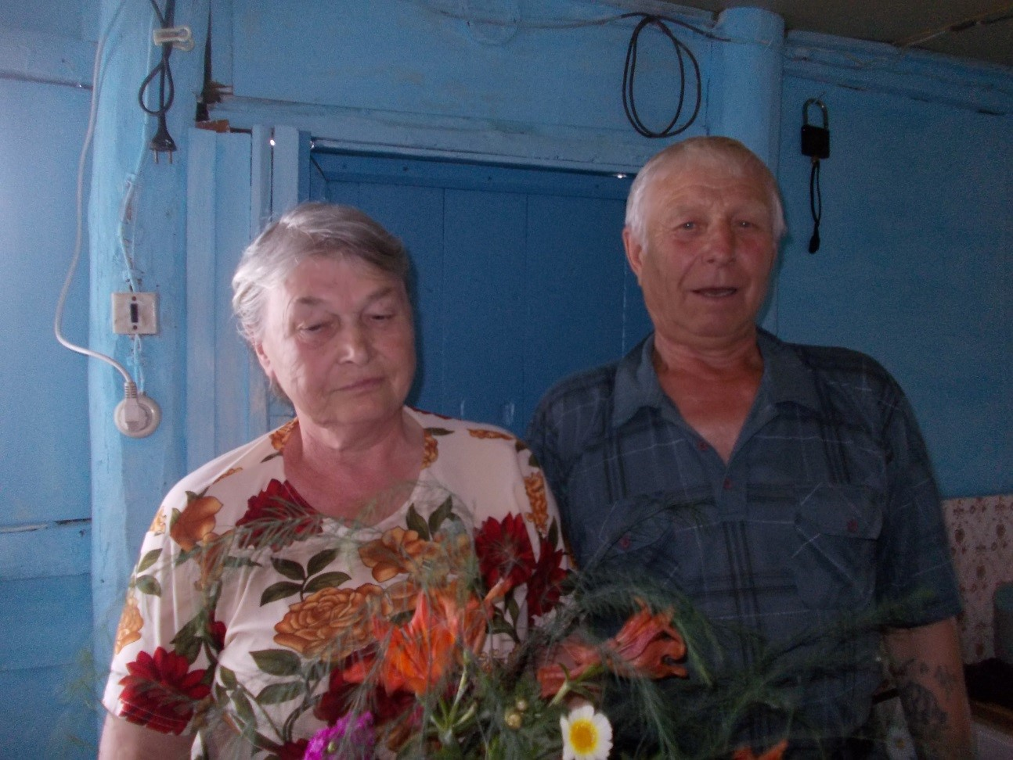
Семья Колошиных Владимир Иванович и Надежда Васильевна. Отметили сапфировую свадьбу – 45 лет совместной жизни.

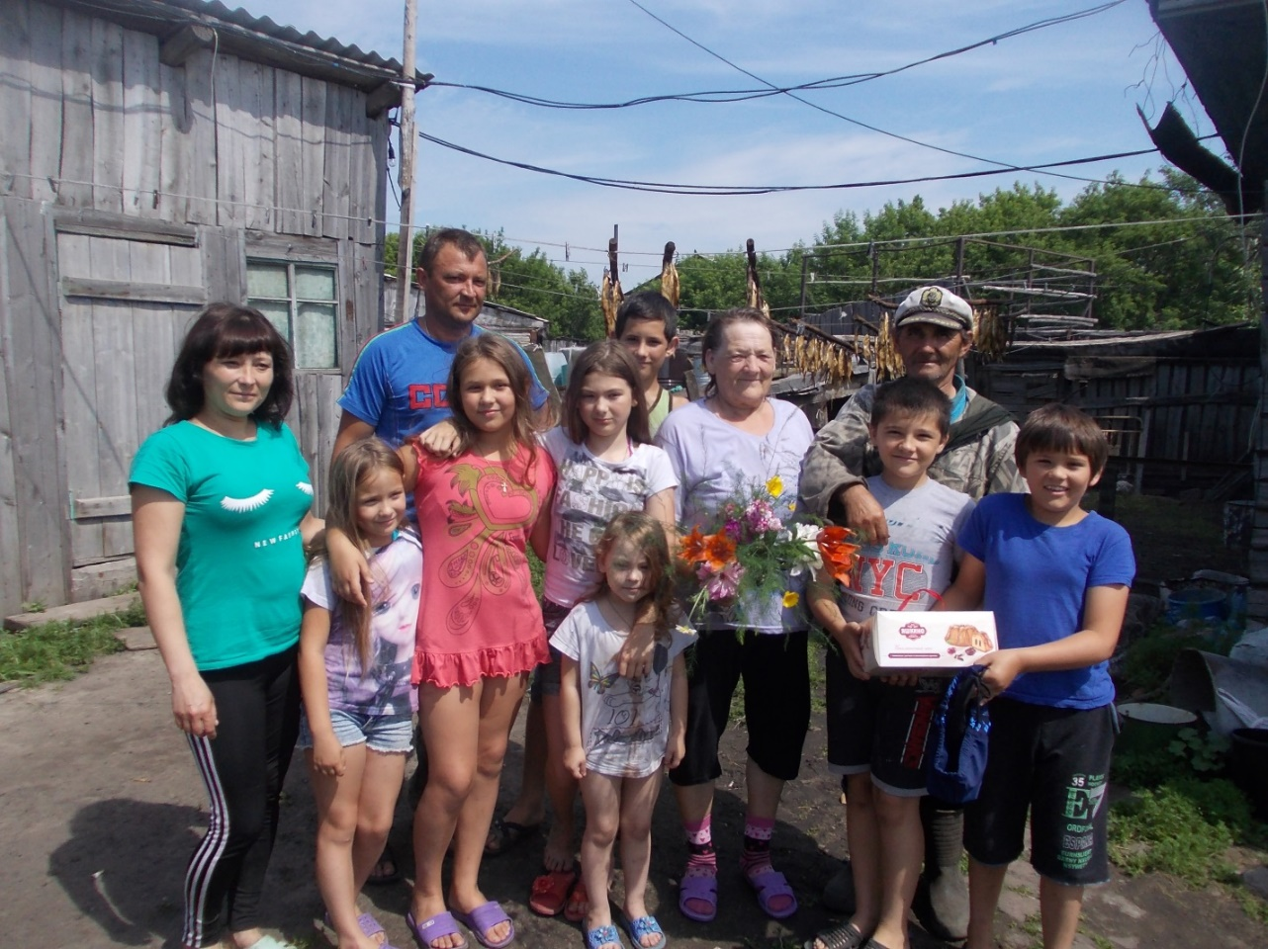

Дружная семья Кудрявцевых. Владимир Александрович и Галина Михайловна вместе уже 45 лет. В этом году отметили сапфировую свадьбу. Вырастили 5 детей . Сейчас приехали несколько внуков в гости.
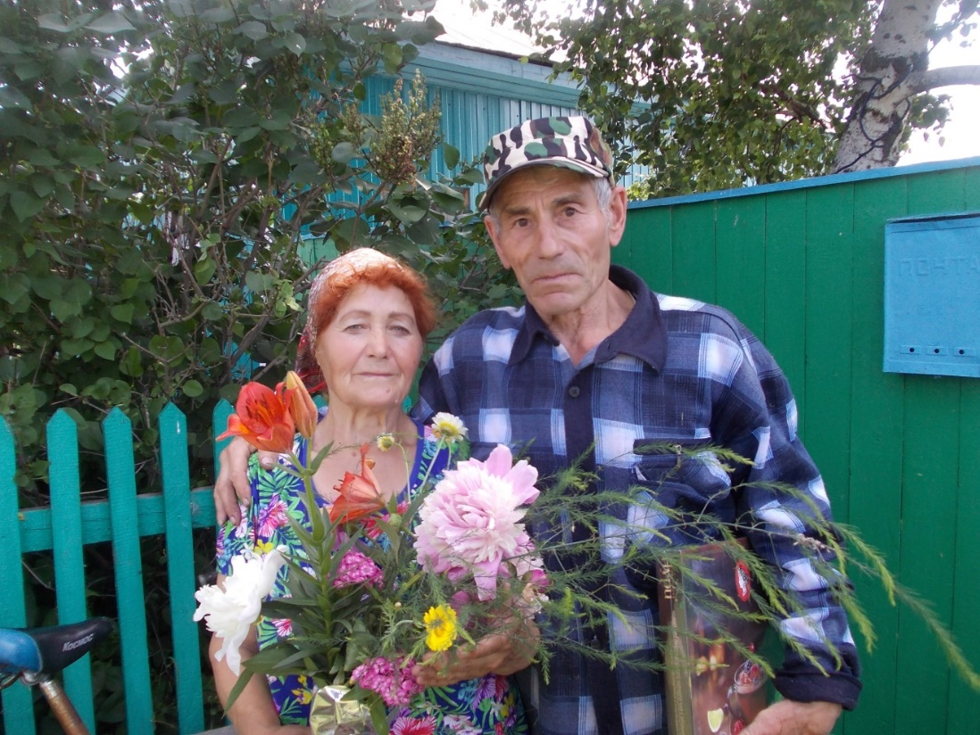

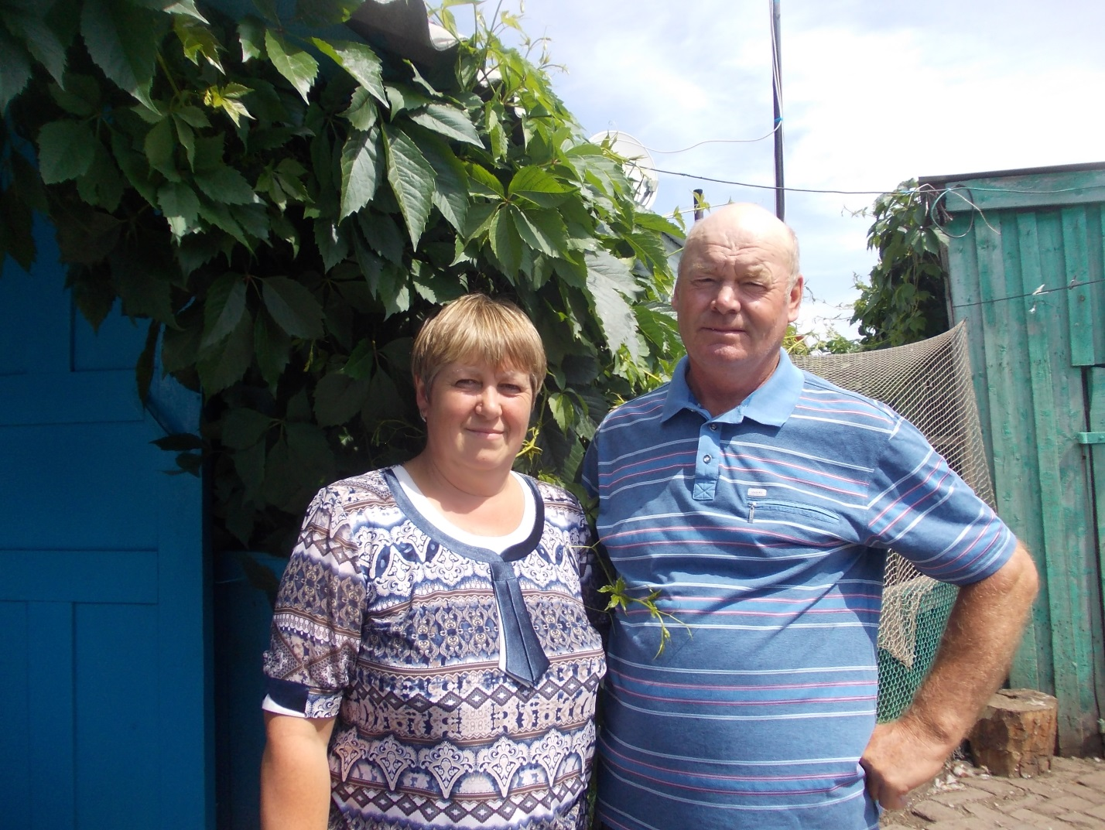
Золотые юбиляры – Кудрявцевы Николай Алексеевич и Зинаида Степановна. В декабре будут отмечать 50 – летний юбилей счастливой семейной жизни.

Семья Пушкарёвых Александр Геннадьевич и Ольга Геннадьевна. Отмечают в этом году коралловую свадьбу - 35 лет совместной жизни.

8 июля в Квашнинском СДК прошел праздничный концерт «С любовью к жизни!», посвященный Дню семьи, любви и верности, а также профессиональному празднику нашей деревни «Дню рыбака».
День семьи, любви и верности — один из самых важных праздников не только для страны, но и для всех ее жителей. Этот день помогает провести вместе время, вспомнить о семенных ценностях и просто насладиться обществом друг друга.
Семья – это близкие и родные люди, те, кого мы любим, с кого берем пример, о ком заботимся, кому желаем добра и счастья. Именно в семье мы учимся любви, ответственности, заботе и уважению

